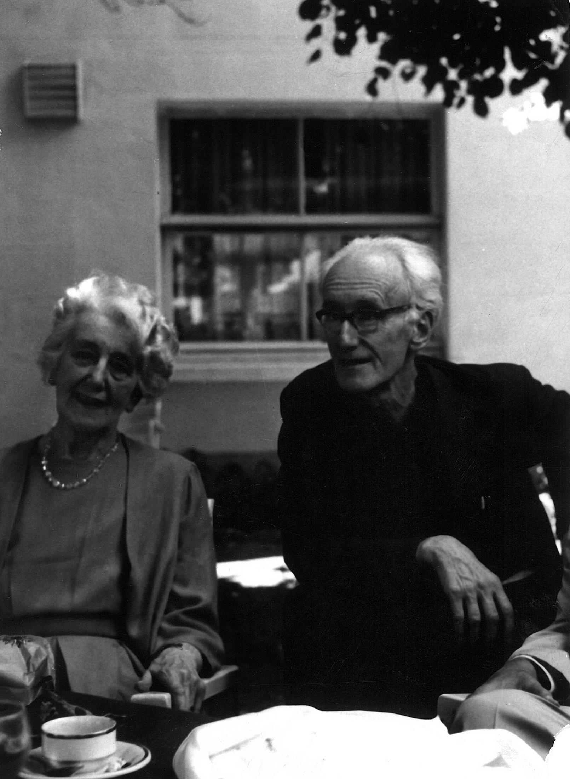
Maria Czapska i Józef Czapski w Maisons-Laffitte, ok. 1972. Fot. ze zbioru J. Przewłockiego

Józef Czapski – o dyletantyzmie i żarliwości

A n n a B a r a n o w a

I jeżeli moje życie jest... było bardzo pełne, to może właśnie dlatego, że miałem kilka najważniejszych rzeczy: miałem malarstwo, miałem pisanie*

O Józefie Czapskim pisałam kilkakrotnie 1, natomiast bardzo żałuję, że nie zadbałam o to, aby spot- kać się z nim. Dziś widzę, że nie było to niemożliwe. Jesienią 1984 w Paryżu, na stypendium Fondation pour une Entraide Intellectuelle Européenne, miałam szansę o to poprosić i Wojciecha Karpińskiego, i Barbarę Toruńczyk, których tam spotkałam. Nie przyszło mi to jednak do głowy. Zajmowałam się wte- dy czymś innym; w związku z tym przegapiłam też sposobność zobaczenia Czapskiego na wieczorze autorskim w Libelli na Wyspie Św. Ludwika. W sobotę 10 XI 1984 zorganizowano 4-godzinne spotkanie z okazji poszerzonego wydania książki Na nieludzkiej ziemi 2 . Zapowiadało się, że będą tam tłumy. Nie miałam na to siły. Tego grzechu zaniechania nie odżałuję i nie naprawię. Czapski był dla mnie wówczas autorytetem znanym z lektury emigracyjnego Oka i chyba już wtedy czytałam krajową mutację tego zbioru – Patrząc. Nie wyobrażałam sobie jednak, że jego twórca może być dostępny bezpośrednio.
Dopiero później obejrzałam wystawy Czapskiego – po raz pierwszy na wiosnę 1986 w Muzeum Archidiecezji Warszawskiej („Czapski. Malarstwo i rysunek”), po raz drugi w roku 1992, gdy w Muzeum Narodowym w Krakowie gościła jego retrospektywa. Pierwszą okazję zawdzięczam prof. Mieczysławo- wi Porębskiemu, który wysłał mnie do Warszawy, aby pilnie dostarczyć do wydawnictwa maszynopis tomu 3 Dziejów sztuki w zarysie. Zachęcał, abym koniecznie obejrzała wystawę zorganizowaną przez ks. Andrzeja Przekazińskiego w muzeum na Solcu 3. Druga okazja była oczywista i zaowocowała teks- tem Powrót Józefa Czapskiego, który opublikowałam w „Dekadzie Literackiej” i w „Wiener Journal”. Jakże się zdumiałam, gdy po wysłaniu tych publikacji na adres Maisons-Laffitte otrzymałam od artysty osobiste podziękowanie. Już bardzo słabo widział, więc tych kilka zdań podyktował, ale własnoręcznie się podpisał – drżącą ręką nakreślił widmowy autograf. Ten gest świadczy o jego klasie i niesłabnącej uważności – przecież mnie nie znał.

* J. Czapski, Wyrwane strony, oprac. J. Pollakówna, P. Kłoczowski, [Mont- richer] 1993 (notka na skrzydełku książki).
1 Powrót Józefa Czapskiego, „Dekada Literacka” 1992, nr 13; wersja niemiecka: Joseph Czapskis Ruckkehr, „Wiener Journal” 1992, nr 140; przedruk w: Czap- ski i krytycy. Antologia tekstów, wyb., oprac. M. Kitowska-Łysiak, M. Ujma, Lublin 1996; Czapski – artysta spełniony, „Dekada Literacka” 1993, nr 3, s. 2; O powinności. Józef Czapski i Piotr Potworowski, „Podkowiański Magazyn
Kulturalny” 2006, nr 51, http://www.podkowianskimagazyn.pl/nr51/potworow-
ski.htm (data dostępu: 11 V 2013).
2 Wydarzenie to zostało zorganizowane przez Księgarnię „Libella” i Editions SPOTKANIA, które wydało w jednym tomie Wspomniena starobielskie, Na nieludzkiej ziemi i Prawdę o Katyniu (wraz ze zdjęciami ze zbiorów autora).
3 O przełomowym znaczeniu tej wystawy – pierwszej od czasów odwilży – pisał
T. Fiałkowski (Czapski w Warszawie, „Znak” 1986, nr 11/12, przedruk w: Czap-
ski i krytycy...).

Zastanawiam się, jak to się dzieje, że mimo tych niedoszłych, rwących się i rzadkich spotkań uważam Czapskiego za jednego z najbliższych mi artystów. Wystarczy, że sięgnę do jego tekstów, wy- starczy, że zobaczę tu czy tam jego obrazy, a od razu budzi się, odżywa we mnie silna z nim więź. Nawet po długiej przerwie. Format pisarza i malarza ściśle się tu łączy z formatem człowieka. W 20 lat po jego śmierci chyba nie ma już wątpliwości, że Czapski był artystą i człowiekiem spełnionym, choć on sam miał nieustające wahania, którym dawał wyraz na kartach dziennika, gdzie dzień po dniu omawiał swoją walkę o własne miejsce, o własną wizję, o to, by „dotrzeć do własnego oddechu”. „Po co malujesz? Po co piszesz? Bo wiesz, że tu jeszcze cię stać na jakiś postęp, ruch, jeżelibyś umiał w pracy naprawdę być do końca” – zanotował w dzienniku 8 VI 1965 4.
Wciąż ponawiane pytania o sens twórczości były dodatkowo wzmacniane przez opinie, jakie o Czapskim wypowiadano. Niekoniecznie budujące. Koledzy z Komitetu Paryskiego, o których arty- sta dbał bardziej niż o samego siebie, byli gotowi traktować go raczej jako menedżera ich spraw, a nie malarza. Tkwiło w nim to niezwykle silnie, skoro mówił o tym nawet pod koniec życia, gdy mógł się już cieszyć znaczącym uznaniem. Czesław Miłosz przywołuje ostatnią rozmowę z Czapskim, która zrobiła na nim duże wrażenie: „Wspominał, że jako młody kapista był lekceważony przez kolegów. Uważali, że żaden z niego malarz. Nie uchodził wprawdzie za czarną owcę – tak nie można powiedzieć, bo wszyscy bardzo go kochali – ale uważano, że brak mu prawdziwego malarskiego zacięcia” 5. Zwątpienie we włas- ny talent będzie stałym wątkiem jego myślenia o samym sobie.
Udręk nie szczędzili mu też przyjaciele z arystokratycznego milieu. Wacław Zbyszewski w arty- kule opublikowanym na łamach londyńskich „Wiadomości” z okazji jubileuszu 70-lecia artysty zebrał rozliczne lieux communs na jego temat, krążące w polskim środowisku emigracyjnym. „Twardych” ar- gumentów dostarczył tu np. Kajetan Morawski, odgrywający w Paryżu rolę „Ambasadora Wolnych Pola- ków” i wierny przyjaciel Czapskiego, który wszakże – i nie on jeden – nie potrafił sobie poradzić z oceną złożonej osobowości twórczej mieszkańca Maisons-Laffitte. Co więcej, wiedział lepiej. Podobnie jak tylu innych. Z drugiej strony, trzeba powiedzieć, że Czapski, cierpiący tak często z powodu superflu swoich dążeń twórczych, też nie pomagał. Londyński publicysta pisze: „Kajetan Morawski [...] twierdził, że Józio byłby większym malarzem albo pisarzem, gdyby poświęcił się wyłącznie jednej z tych dwóch dziedzin. Inni twierdzili, że Czapski malowałby lepiej, gdyby nie pisał równocześnie o malarstwie, gdyby się mniej przejmował teorią i krytyką malarstwa” 6. Jak to się dzieje, że w polskim partykularzu artyści wychodzą- cy poza granice jednej dyscypliny byli – bo dziś się to wyraźnie zmienia – dyskredytowani? Nazwiska Stanisława Wyspiańskiego i Witkacego chyba wystarczą, aby pokazać absurdalność takiego myślenia.
Wróćmy jeszcze do artykułu Zbyszewskiego, który jest majstersztykiem kąśliwości utempero- wanej, a założenie wyjściowe wypływa wprost z polskiego zaścianka: „że Polak, obojętne, artysta czy polityk, nie jest z natury wszechstronny” 7. Londyński publicysta wije się w trudnym zadaniu, bo wi- dać wyraźnie, że chciałby Czapskiego skrytykować bardziej, niż wypada, nie tylko z powodu jubileu- szu: „Można go uważać za wielkiego malarza albo nie, za wielkiego pisarza albo nie; za myśliciela albo nie; ale to jest personality” 8. Zbyszewski podpina artystę pod tradycję europejskiego dyletantyzmu:

4 J. Czapski, op. cit., s. 77.
5 Cz. Miłosz, Zmarł Józef Czapski, „Rzeczpospolita” 1993, nr z 13 I, s. 1.
6 W. A. Zbyszewski, O Józefie Czapskim, [w:] idem, Zagubieni romantycy i inni,
Paryż 1992, s. 314. Pierwodruk w „Wiadomościach” z 12 IX 1976.
7 Ibidem, s. 316.
8 Ibidem, s. 311.

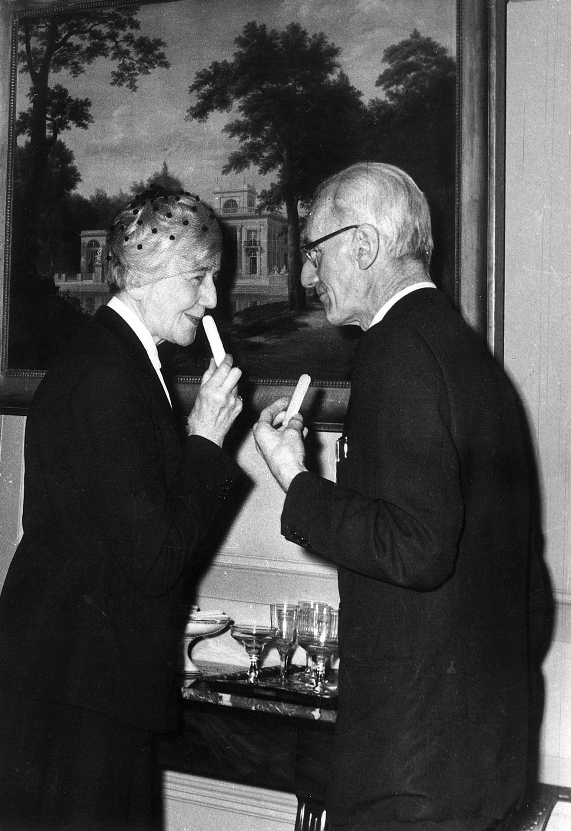

Maria Czapska i Józef Czapski w Hotelu Lambert w Paryżu podczas uroczystości przekazywania miecza zygmuntowskiego prof. Jerzemu Szablowskiemu przez Stefana Zamoyskiego, 1963. Fot. ze zbioru J. Przewłockiego

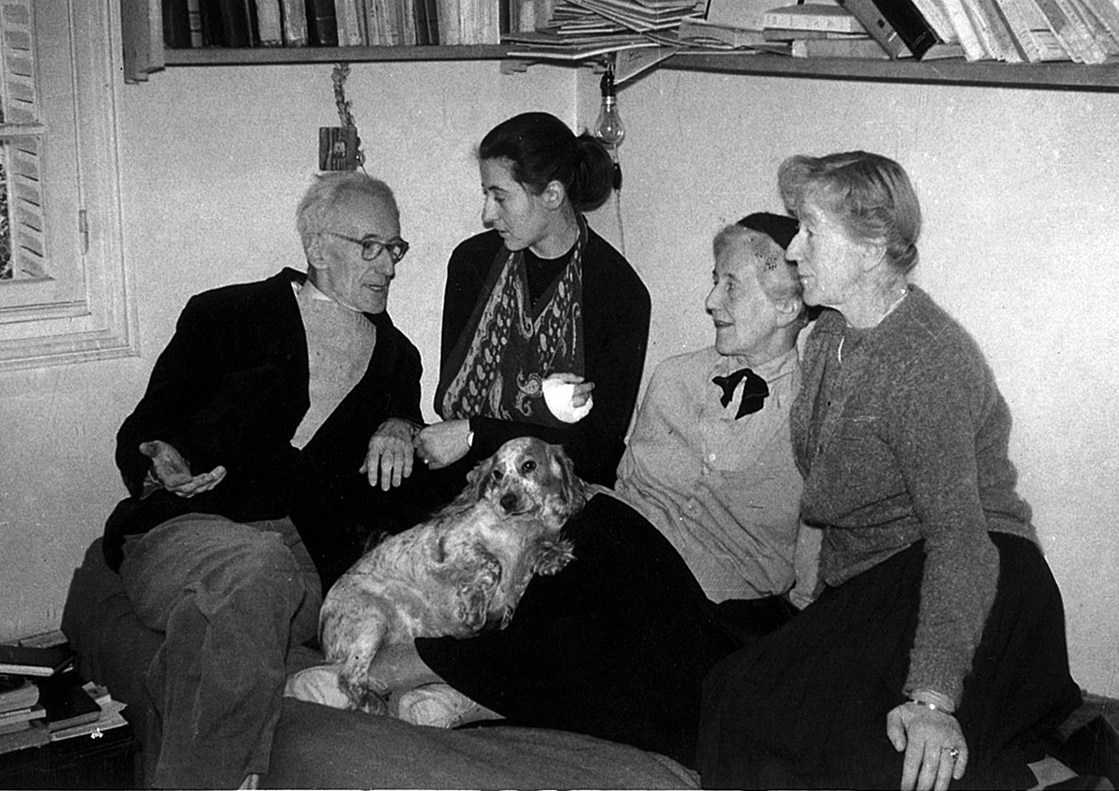

Rozmowa w pokoju Józefa Czapskiego w Maisons-Laffitte. Od lewej: Józef Czapski, jego siostrzenica, Elżbieta Colin (z domu Plater-Zyberk), oraz dwie siostry, Maria Czapska i Róża Plater-Zyberk, 20 X 1959. Fot. ze zbioru J. Przewłockiego

„Czapski jest z różnych powodów amatorem w tradycji XVIII w., w każdym razie wczesnego XIX w.; nie podchodzi on do malarstwa ani do literatury fachowo, jak to jest w modzie dzisiaj, pod wpływem nauk technicznych, gdzie specjalizacja jest konieczna i nieunikniona” 9. Twórca Zagubionych romantyków wyciąga przy tym niesłuszne wnioski, a sam Czapski nie ułatwia osądu. Zapytany przez Zbyszewskie- go: „Czy uważasz siebie za pisarza, czy za malarza?” 10, odpowiada bez sekundy wahania: „Uważam siebie za autora Na nieludzkiej ziemi, i za malarza”. Już samo sformułowanie alternatywy w rodzaju:
„zdeklaruj się, kim jesteś”, wydaje się w przypadku Czapskiego chybione.
Podobne rozbieżne oceny pojawiały się też wtedy, gdy Czapski z wolna – w latach 80. i 90. XX w.
– stawał się „chodzącym mitem”. Wachlarz takich sądów przytacza Jacek Woźniakowski, blisko z ar- tystą związany i równie blisko skoligacony. W lekko ironicznym tekście Gadanina w pracowni mamy

9 Ibidem, s. 314.
10 Ibidem, s. 312.

zebrane rozmaite opinie krytyków i malarzy (bez nazwisk). Ktoś mówi: „Bo mnie się zdaje, że mit Czap- skiego to człowiek, i niech nikt mi nie mówi, że uprawiam biografizm! Pisarz uzupełnia malarza, może każdy z osobna nie jest doskonały, ale też żadnego nie można brać całkiem oddzielnie, dopiero ten amalgamat, ten stop obu jest wspaniały” 11.
I mnie najbardziej odpowiada dostrzeżenie w Czapskim osobowości kompletnej – stopu o wyjąt- kowym nasyceniu pierwiastków. Chętnie stoję po stronie tych, którzy widzą go wysoko – jako kulmi- nację ducha. Czy jest to ubrązowianie człowieka i artysty? Nie da się odmówić racji Adamowi Zagajew- skiemu, który w pożegnalnym numerze „Tygodnika Powszechnego” pisał:

Był tak twórczy, że mogliśmy mieć cząstkowy tylko obraz Czapskiego – malarza, pisarza, myśliciela, świadka historii i wreszcie człowieka tak dobrego, tak niezwykłego w swej prostocie i tak szczodrego w przyjaźni, że chętnie uczyniłoby się zeń miarę człowieczeństwa. [...] Był malarzem – wspaniałym! – pisarzem i człowiekiem historycznym [...] w jednej osobie i dzięki temu rozbijał w puch uświęcone kategorie polskiej kultury, gdzie zdają się obowiązywać surowe rygory. Artyzm albo polityczność, mówi się nam, religijność albo świeckość, tradycja szlachecka albo rewizjonizm w stylu Brzozowskiego. Czap- ski nie godził przeciwieństw, On wyrastał ponad nie: był ze szlacheckiej tradycji i w jego duchowej suwerenności brzmiał najczystszy ton dobrze pojętego, mądrego arystokratyzmu, i zarazem uwielbiał Brzozowskiego; pisał z pasją o zbrodni w Ka- tyniu i jednocześnie z równie wielką pasją bronił malarstwa czystego, sztuki absolutnej; był boleśnie doświadczony przez straszną historię naszego stulecia, lecz w niezliczonych lekturach poszukiwał głównie [...] głosu pisarzy polujących na wol- ność wewnętrzną raczej niż polityczną 12.

Warto w tym miejscu ponownie wygłosić – co robię często – pochwałę dyletantyzmu, jako postawy o wielkim potencjale pod warunkiem, że nawiązujemy do europejskiej tradycji dei grandi dilletanti 13. Zbyszewski byłby blisko, gdyby nie jego potrzeba rozwarstwiania i oceniania. Pozwolę sobie przytoczyć tu rozumienie dyletantyzmu przywołane przez siostrę artysty, pisarkę Marię Czapską – osobę bodaj mu najbliższą – która w szkicu Rozmowy z Heleną Radlińską wspomina jej niechęć do zbyt ciasnej specja- lizacji i upartą obronę dyletantyzmu. Nie na darmo wyraz ten wywodzi się „od diligo – miłuję, szanuję”. Radlińska, twórczyni pedagogiki społecznej w Polsce, powtarzała – cytuję in extenso za Czapską:

Jestem zagorzałą stronniczką dyletantyzmu [...]. Specjalizację należy dopełniać miłośnictwem, rozszerzając krąg zainte- resowań, wiadomości, umiejętności, bogacących życie. Wiedza Darwina, Mendla i innych wpłynęła na inne dziedziny na- ukowe. Podobnie chirurg nie powinien ograniczać się wyłącznie do swojej specjalizacji i techniki operacyjnej, ale powinien zostać lekarzem i psychologiem. Dla paleografa nie dosyć być uczonym specjalistą, jego specjalność nie zrobi z niego czło- wieka rozumnego, będzie odczytywał skróty i symbole, ale nie pojmie ich znaczenia. W służbie społecznej, jak i w pracach państwowotwórczych, winna istnieć jednoczesność myślenia. Nigdy nic nie jest najważniejsze, nic pierwsze, wszystko ważne jednocześnie 14.

11 J. Woźniakowski, Gadanina w pracowni, [w:] Czapski. Malarstwo i rysunek [kat. wystawy] Muzeum Archidiecezji Warszawskiej, Warszawa, 6 V – 28 VI 1986, s. 9.
12 A. Zagajewski, Olśnienie, „Tygodnik Powszechny” 1993, nr 4, s. 7.
13 Zob. A. Baranowa, Dyletant o sztuce swojego czasu: Kazimierza Chłędow-
skiego „Sztuka współczesna i jej kierunki”, [w:] Kazimierz Chłędowski pisarz i badacz kultury, red. J. Miziołek, J. Maj, Krosno 2007, s. 140.
14 M. Czapska, Rozmowy z Heleną Radlińską, [w:] eadem, Ostatnie odwiedziny
i inne szkice, oprac. P. Kądziela, Warszawa 2006, s. 26.

W tym sensie dyletantyzm staje się postawą umysłów chłonnych, otwartych, poszukujących. Taki był Czapski, który czerpał do woli z kultury uniwersalnej, bez przymusu tłumaczenia się ze swoich wyborów. Kultura – dziedzina ducha ludzkiego – była jego naturalnym środowiskiem, miłością do niej zarażał. „Stał na skrzyżowaniu kultur” – pisał o nim Jacek Woźniakowski. „Był napompowany kulturą polską, rosyjską, niemiecką, francuską, znał je, znał te języki i wszystko asymilował w sposób natu- ralny. To była jego duchowa tkanka, łączenie tego, co w tych kulturach było ludzkie” 15. Woźniakowski
- sam będący człowiekiem wszechstronnym – podkreśla wyraźnie: „Uważam, że niewielu jest ludzi w ta- kim stopniu wyrastających ponad swoją epokę. Obcując z Czapskim, wchodziło się w aurę o niezwykłej intensywności i czystości. [...] Zmuszał ludzi, aby przekraczali własne ograniczenia, żeby intensywnie i prawdziwie widzieli to, co się wokół dzieje, także w literaturze i sztuce” 16.
„Wielostrunna” – by użyć określenia Wojciecha Karpińskiego – osobowość Czapskiego objawiała się przede wszystkim w rozmowie. Zasłużył na miano mistrza dialogu. Gustaw Herling-Grudziński pisał na jego odejście: „Szalenie lubił rozmawiać. Przypominał dawnych inteligentów rosyjskich: mógł całe noce dyskutować na tzw. »tematy zasadnicze«” 17. Od młodości był pożądanym partnerem do wy- miany myśli. Jarosław Iwaszkiewicz w liście do żony z lutego 1925 donosił: „W Luwrze spotkałem Józia Czapskiego. Nareszcie się z nim rozgadałem, w piątek idę do niego, to bardzo inteligentny i myślący chłopak, bardzo na serio bierze się do malarstwa, dużo mówiliśmy o naszym stosunku do kultury fran- cuskiej i Francuzów do nas”. Motyw „rozmowy z Józiem, który zawsze taki inteligentny”, będzie często pojawiał się w tej korespondencji 18. Już po wojnie, gdy Czapski osiadł na stałe w Maisons-Laffitte i na pięterku domu „Kultury Paryskiej” zyskał swoją oazę, był nieodmiennie odwiedzany przez przybyszy z Polski, a wiadomości z kraju łaknął najbardziej. Jan Józef Szczepański w swoim dzienniku zapisuje pod datą 21 I [1958]: „Wieczorem w Maisons-Laffitte u Czapskich. Czapski jest uroczym człowiekiem i – mimo wieku – człowiekiem epoki. To znaczy takim, który otarł się o najboleśniejsze i najistotniej- sze sprawy naszych czasów. Rozmawialiśmy o Rosji i o malarstwie. Z przyjemnością znalazłem w jego fachowych sądach potwierdzenie moich dyletanckich impresji” 19. Jeszcze inny klimat spotkań z nim wspomina Jerzy Turowicz w pożegnalnym szkicu pt. Żarliwość: „Spotkałem go po raz pierwszy, wiele lat temu, w kawiarni na dworcu St. Lazare w Paryżu. Lubił umawiać się w tej kawiarni, przyjeżdżając do Paryża pociągiem z Maisons-Laffitte. Rozmawialiśmy chyba ze dwie godziny, o wszystkim, o tym, co w Polsce, co zresztą wiedział i rozumiał jak mało kto. Rozmawialiśmy, jak gdybyśmy się znali od daw- na, jak byśmy byli starymi przyjaciółmi” 20. Zamknijmy ten wątek słowami Adama Zagajewskiego: „Był żarłocznie ciekawy wszystkiego. Był uosobieniem ciekawości, doskonałym wcieleniem ciekawości. Gdy słuchał interesującej go relacji, reagował całym ciałem” 21. Miał ciekawość zarazem mędrca i dziecka.
Nie ulega wątpliwości, że żarliwość Czapskiego brała się z intensywności jego życia duchowego. Woźniakowski żartował, że ten „zaraźliwy żar życia wewnętrznego” byłby męczący, ale tonowały go zu- pełny brak egocentryzmu i skłonność do śmiechu. „Trudno długo wytrzymać z rozżarzonym węglem”

15 J. Woźniakowski, Józef Czapski (1896–1993), [w:] idem, Pisma wybrane, t. 6, cz. 3: Pożegnania, wyb., wstęp, oprac. N. Cieślińska-Lobkowicz, Kraków 2011, s. 218.
16 Ibidem.
17 G. Herling-Grudziński, „Nie chciał istnieć”, „Tygodnik Powszechny” 1993, nr 4, s. 7.
18 A. i J. Iwaszkiewiczowie, Listy 1922–1926, oprac. M. Bojanowska, E. Cieślak, wstęp T. Burek, Warszawa 2012, s. 239, 306–307.
19 J. J. Szczepański, Dziennik, t. 2: 1957–1963, Kraków 2011, s. 78.
20 J. Turowicz, Żarliwość, „Tygodnik Powszechny” 1993, nr 4, s. 7.
21 A. Zagajewski, Piłowanie i błysk, Czapski i krytycy..., s. 518; pierwodruk „Ze- szyty Literackie” 1994, nr 46.

- przytaczał w tym kontekście słowa Karola Irzykowskiego o Stanisławie Brzozowskim 22. Nie jest ni- czym nowym stwierdzenie, że nie byłoby u Czapskiego tej temperatury życia duchowego, gdyby nie jego malarstwo, które dostarczało mu doświaczeń quasi-mistycznych. Tu mógł ćwiczyć się w kontemplacji, w ascezie i w żarliwych uniesieniach. W znakomitym eseju Piłowanie i błysk, włączonym do książki-ma- nifestu Obrona żarliwości, Zagajewski – dla którego Czapski był przyjacielem i mistrzem – pisze trafnie o momentach malarskiego spełnienia i ekstazy:

Z dzienników wiadomo, że malowanie nieraz przybierało dla Czapskiego charakter ekstatyczny; nie zawsze, nie codziennie, ale na szczytach, w najlepszych momentach, po wielu pracach przygotowawczych, po „piłowaniu”, po żmudnych próbach i porażkach zdarzały się wielkie uczty ekstatyczne, triumfy, dionizyjskie święta. Krótkotrwałe festyny. Chwile. Lecz z tych chwil powstały setki obrazów [...] 23.

Poeta jest tu uprzywilejowany. A jak o tych żarliwych spełnieniach ma pisać historyk sztuki? Czy dzienniki ułatwiają, czy utrudniają studia nad malarstwem Czapskiego? Zapewne jedno i drugie. Jako niewyczerpane źródło tropów, konceptów, są szalenie ożywcze, ale i ograniczają, narzucają widzenie, wodzą za nos, bo po ich lekturze nagle łapiemy się na tym, że zaczynamy myśleć i pisać frazami Czap- skiego – tyleż rozświetlającymi, co neurotycznymi.
Malarz podnosi swoim badaczom poprzeczkę wysoko. Stawia ich przed próbą żarliwości. 20 I 1970 cytuje z pamięci słowa Odilon Redona: „»Żadnej nie kłaść kreski bez obecności w sobie czucia«
- nigdy zimnej, mechanicznej” 24. Chciałabym tak pisać o malarstwie Czapskiego – bez martwoty, bez rutyny. Zobaczyć, znaleźć właściwą miarę i omówić dorobek malarza, który – przezwyciężając komplek- sy kolorysty spod znaku K. P. – stał się po wojnie kimś w rodzaju expressionniste refoulé, „ekspresjoni- sty poskromionego” 25, temperującego ból istnienia wrodzoną joie de vivre. Byle się w tej żarliwości nie spalić.

Autorka dziękuje p. Henrykowi Woźniakowskiemu, prezesowi Towarzystwa Przyjaciół Muzeum im. Emeryka Hutten-Czapskiego, oraz p. Grzegorzowi Przewłockiemu za udostępnienie fotografii ze zbioru Janusza Przewłockiego.

Anna Baranowa
Ur. 1959 w Dobromilu (Ukraina), historyczka sztuki i krytyczka. Zajmuje się historią i teorią sztuki XIX–XXI w., zwłaszcza zagadnieniami utopii artystycznych, pokrewieństwa sztuk oraz miejsca sztuki i artysty w społeczeństwie. Należy do Stowarzyszenia Historyków Sztuki (od 2003 członkini Zarządu Oddziału Krakowskiego SHS odpowiedzialna za funkcjonowanie Sekcji Sztuki Nowoczesnej) oraz Międzynaro- dowego Stowarzyszenia Krytyków Sztuki (AICA). Na wniosek Fundacji Collegium Artium laureatka Nagrody Specjalnej Ministra Kultury i Dziedzictwa Narodowego za zasługi dla kultury polskiej (2010). Mieszka w Krakowie.

22 J. Woźniakowski, Gadanina w pracowni..., s. 8.
23 A. Zagajewski, Piłowanie..., s. 520.
24 J. Czapski, Wyrwane strony..., s. 138.
25 Określenie przywołane przez artystę w: idem, Świat w moich oczach, rozmo- wy przeprow. P. Kłoczowski, Ząbki–Paris 2001, s. 170.

Anna Baranowa / Józef Czapski – on dilettantism and ardency
I am wondering how it happens that I consider Józef Czapski to be one of the closest to me artists. It is enough when I reach out for his texts, or see, here or there, one of his paintings. Even after a long break. In his case the artist format tightly combines with the human format. 20 years after his death there is probably no doubt about Czapski having been an artist and a man who had lived up to all dimensions, even though he himself would hesitate endlessly, what was reflected on the pages of his diary, where he used to record day by day his struggle for his own vision to “reach his own breath”. “What for do you paint? What for do you write? Because you know that this is where you can afford a sort of progress, where you can move, if you are able to be at work entirely” – he wrote down in his diary on 8 June 1965. The repeated ques- tions about sense of creation were enforced with an opinion uttered about the artist. His fellow-painters from Komitet Paryski [Parisian Committee], who he took more care about than himself, were ready to treat him rather as a manager in charge of their issues than a painter. It was rooted deep down in him as he talked about this even at the end of his life, when he eventually could feel great admiration. His friends from the aristocratic milieu did not save him anguish either. Wacław Zbyszewski in his article, published in the London “News” on the oc- casion of the artist’s 70th anniversary, gathered numerous lieux communs concerning Czapski that circulated in the Polish émigré mileiu. How does it happen that in Polish out-of-the-way places artists who exceed one discipline become disparged, what, luckily, has changed recently?
I like the idea of seeing a complete, or following Wojciech Karpiński’s expression, “a multi-stringed” personality in Czapski. I am also in the group of those who see Czapski high – as the culmination of a spirit. In this sense the dilettantism he was accused of becomes an attitude of acute, open and penetrating minds. This is exactly what Czapski was like, he derived freely from universal culture, not feeling forced to justify his choices. Culture – understood as the domain of a human spirit – was his natural environment, he used to infect others with love for it. And how should an art historian write about these ardent fulfillments? Do Józef Czapski’s diaries make studies on his painting easier or more difficult? Most certainly both. As a lasting source of traces and concepts they are incredibly refreshing, but at the same time they impose limitations and points of view as we suddenly find ourselves thinking and writing in Czapski’s phrases, both illuminating and neu- rotic. The painter raises the bar high for those who study his oeuvre. He makes them take an ardency test.

